

PRACTICO 2 EXPLORADOR DE

WINDOWS

SANTINO CABRERA PROFE: ANDREA GOMEZ

TALLER: LABORATORIO DE INFORMATICA AÑO: 2026

AÑO: 1” A”



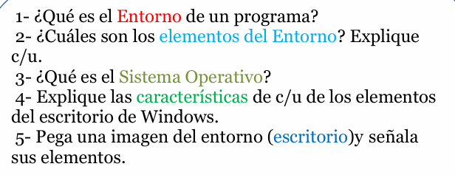

- Investigar en Internet, leer y responder las actividades

1- ¿Qué es el Entorno de un programa?
El entorno de Windows es la interfaz gráfica de usuario (GUI) principal desarrollada por Microsoft para computadoras, caracterizada por el uso de ventanas, iconos, menús y un escritorio interactivo. Facilita la gestión de archivos, la ejecución de aplicaciones y la administración de hardware de forma intuitiva

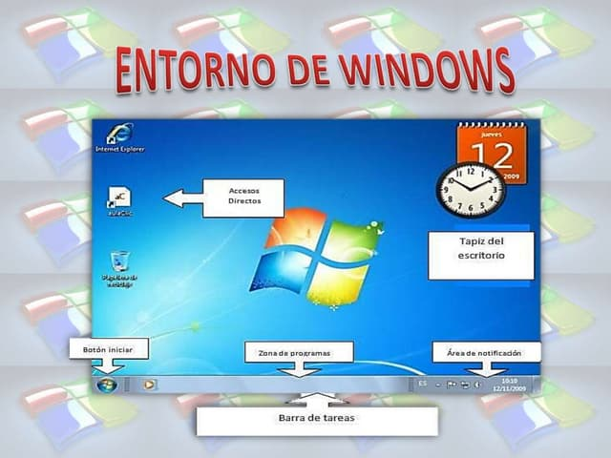

2- ¿Cuáles son los elementos del Entorno? Explique c/u

Los elementos principales del entorno de Windows son:
Escritorio: Es la pantalla principal de trabajo que se observa al encender y cargar el sistema operativo. Es el área de fondo donde se pueden colocar iconos, archivos y carpetas para acceder a ellos rápidamente.
Iconos: Son representaciones gráficas pequeñas de programas, archivos, carpetas o funciones específicas. Ejemplos comunes incluyen "Este equipo" (antes Mi PC), "Papelera de reciclaje" y accesos directos a aplicaciones.
Barra de tareas: Es la franja, usualmente ubicada en la parte inferior de la pantalla, que permite gestionar las aplicaciones abiertas, ancladas y acceder a funciones del sistema.
Botón/Menú de Inicio: Situado generalmente en el extremo izquierdo de la barra de tareas, permite acceder a todos los programas instalados, configuraciones, archivos y opciones de apagado/reinicio del equipo.
Ventanas: Son cuadros rectangulares donde se ejecutan las aplicaciones, carpetas o archivos. Cada ventana tiene su propia barra de título y botones para minimizar, maximizar, restaurar o cerrar.

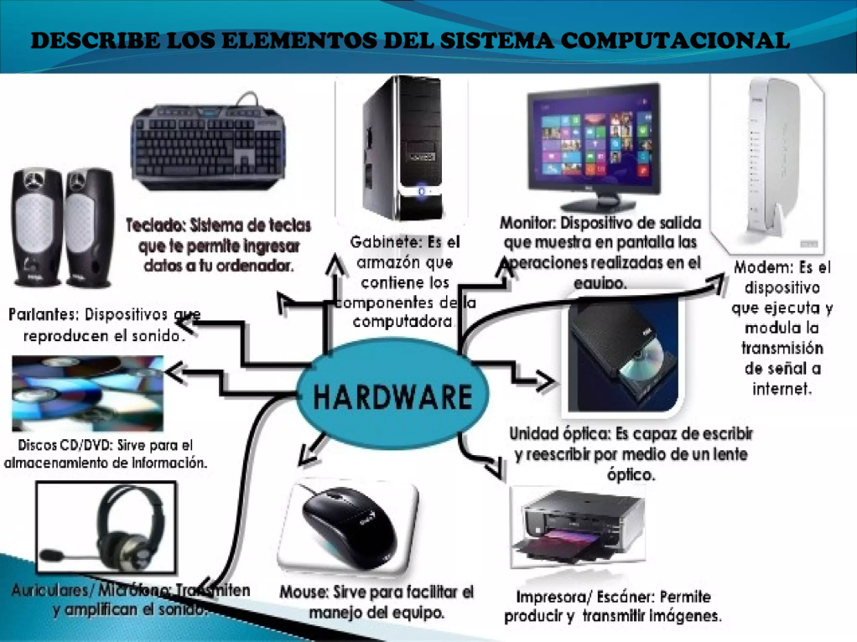

3 ¿Qué es el sisteme operativo?
Un sistema operativo (SO) es el principal o conjunto de programas que gestiona el hardware y el software de un ordenador, teléfono inteligente u otro dispositivo.

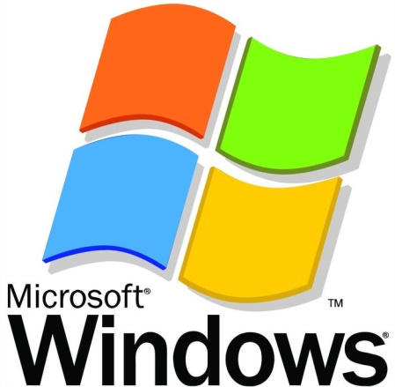

4- Explique las características de c/u de los elementos
Del escritorio de Windows.

Aquí se explican las características de cada uno de sus elementos principales:
Fondo de Escritorio (Wallpaper):
Características: Es la imagen, color sólido o presentación de diapositivas que cubre toda la pantalla de fondo.
Función: Personalización estética y reducción de distracciones.
Iconos:
Características: Pequeñas representaciones gráficas (imágenes) que personalizan programas, archivos, carpetas o unidades de almacenamiento.
Función: Acceso rápido a aplicaciones o documentos. Los accesos directos se distinguen por una pequeña flecha en la esquina inferior izquierda.
Barra de Tareas:
Características: Franja, generalmente horizontal y ubicada en la parte inferior, que se mantiene visible sobre las ventanas abiertas.
Función: Contiene el botón de inicio, los iconos de programas anclados, las aplicaciones abiertas y el área de notificación.
Botón de Inicio / Menú de Inicio:
Características: Ubicado generalmente en la esquina inferior izquierda (o al centro en Windows 11).
Función: Al hacer clic, se abre un menú que da acceso a todas las aplicaciones, configuraciones, archivos recientes y opciones de apagado del equipo.
Barra de Búsqueda / Cuadro de Búsqueda:
Características: Integrada al lado del botón de inicio (en la barra de tareas).
Función: Permite localizar rápidamente programas, documentos, archivos o realizar búsquedas en internet directamente.
Área de Notificaciones (System Tray):
Características: Situada en el extremo derecho de la barra de tareas.
Función: Muestra la fecha y hora, el estado de la conexión a internet, control de volumen, iconos de aplicaciones en segundo plano y notificaciones importantes del sistema.
Papelera de Reciclaje:
Características: Icono especial que representa un contenedor.
Función: Almacena temporalmente los archivos o carpetas eliminados antes de ser borrados definitivamente del disco duro, permitiendo su restauración.
Escritorio Virtual (Vista de Tareas):
Características: Funcionalidad para crear múltiples "escritorios" independientes.
Función: Permite organizar diferentes conjuntos de aplicaciones abiertas (ej. trabajo y uso personal) sin que se mezclen en la pantalla principal.
En resumen, el escritorio combina elementos estéticos, accesos directos y herramientas de gestión del sistema (barra de tareas y notificaciones) para permitir un flujo de trabajo eficiente.
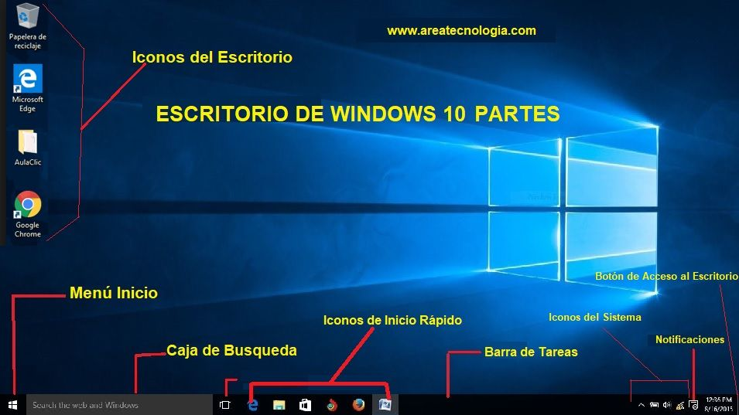

5- Pega una imagen del entorno (escritorio)y señala
sus elementos.

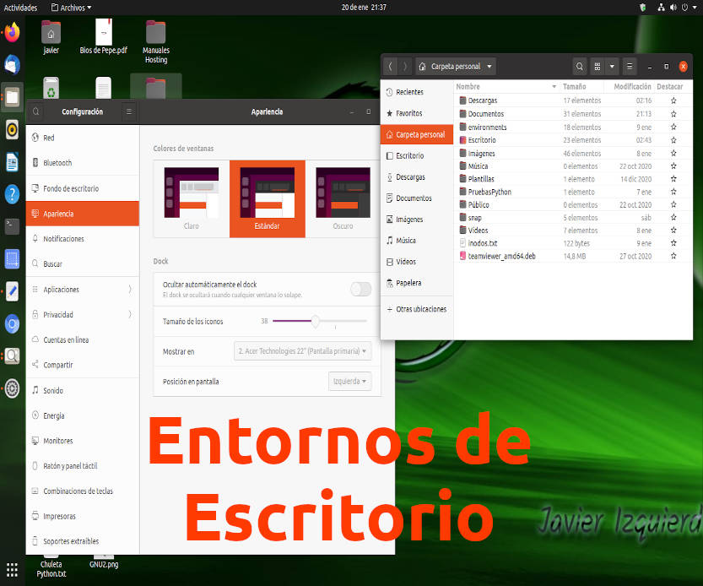

Segunda parte 2

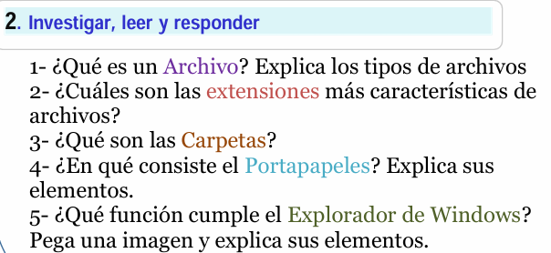

1) ¿Qué es un Archivo? Explica los tipos de archivos

Un archivo o fichero informático es una secuencia de bytes almacenada en un dispositivo (disco duro, USB, etc.) que representa una unidad de información, ya sea un documento, imagen, video o programa. Se identifica por un nombre y una extensión que indica su formato.
Tipos de archivos según su contenido:
Características y conceptos clave:
Identificación: Cada archivo se distingue por un nombre único dentro de una carpeta o directorio.
Tipos de datos: Los archivos pueden contener texto (ej. .dock, .pdf), imágenes (ej. .jpg, .png), audio (ej. .mp3), o código de programación.
Contenedor digital: Funcionan como los equivalentes digitales de los documentos físicos, organizados en sistemas de archivos.
Estructura: Se almacenan en la computadora y pueden ser accedidos, modificados o eliminados a través de aplicaciones de software.

En el contexto archivístico, un archivo también se refiere al conjunto de documentos producidos por una persona o entidad, o al lugar físico donde se custodian.

2- ¿Cuáles son las extensiones más características de Archivos?
Las extensiones más características en Windows incluyen .exe (ejecutables), .docx/.xlsx/.pptx (Office), .txt (texto), .jpg/.png (imágenes), .mp3/.mp4 (multimedia), y .zip/.rar (comprimidos). Estas extensiones, detalladas y definen el tipo de archivo y el programa predeterminado para abrirlo en el sistema

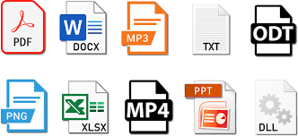

3- ¿Qué son las Carpetas?
Una carpeta (o directorio) es un contenedor digital en el ordenador utilizado para organizar, almacenar y clasificar archivos (documentos, imágenes, programas) y otras subcarpetas. Permite ordenar la información de manera jerárquica para facilitar su acceso y evitar el desorden, funcionando como un archivador virtual.

4- ¿En qué consiste el Portapapeles? Explica sus elementos.

El portapapeles es una herramienta del sistema operativo que almacena temporalmente texto, imágenes o archivos cortados/copiados para pegarlos en otra ubicación. Actúa como una memoria intermedia, permitiendo transferir información entre aplicaciones. El portapapeles moderno permite gestionar un historial de múltiples elementos.

Elementos y funciones principales del portapapeles:
Copiar: Duplica el elemento seleccionado y lo envía al portapapeles, manteniendo el original.
Cortar: Mueve el elemento seleccionado al portapapeles, eliminándolo de su ubicación original.
Pegar: Inserta el contenido almacenado en el portapapeles en la ubicación deseada.
Historial del portapapeles: Función que guarda varios elementos copiados previamente, no solo el último.
Anclar elementos: Permite fijar elementos en el historial para que no desaparezcan al reiniciar o copiar nuevos datos.
Sincronización en la nube: Permite usar el historial del portapapeles entre distintos dispositivos.

El portapapeles básico sobrescribe la información con cada nuevo "copiar", pero las versiones modernas ofrecen una interfaz para gestionar múltiples elementos. El Soporte técnico de Microsoft detalla el uso del historial, mientras que este artículo de Lenovo Argentina explica el concepto básico

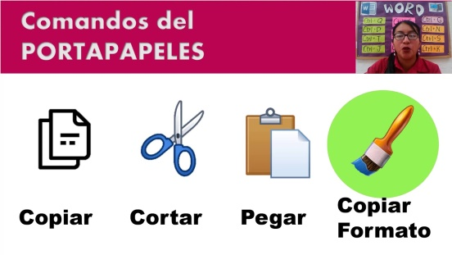

5- ¿Qué función cumple el Explorador de Windows?
Pega una imagen y explica sus elementos.

El Explorador de Archivos de Windows (antes Explorador de Windows) es la herramienta fundamental del sistema operativo para administrar, visualizar, organizar y controlar archivos y carpetas en las unidades de almacenamiento (disco duro, USB, red). Permite crear, mover, copiar, eliminar y buscar archivos fácilmente

